TRABAJO A DISTANCIA KINDER
SEMANA DEL 27 AL 30 DE ABRIL
Módulo: Lenguaje

Instrucciones:
Escucha el cuento hecho por la tía Mónica subido a la página del colegio y responde estas preguntas.

Cuento: El viaje de fin de curso. Responde con tu familia.

- ¿Cómo se llamaba el profesor?
________________________________________________________________________________________________________________________

- ¿A dónde iban a ir de viaje?
_______________________________________________________________________________________________________________________________________________________

- ¿Cuál era la sorpresa que el profesor le tenía a sus alumnos?
________________________________________________________________________________________________________________________

- ¿De qué color pintaron el medio de trasporte?
_______________________________________________________________________________________________________________________

- ¿Qué crees tú que sentían los animales por el viaje?
_______________________________________________________________________________________________________________________

- ¿Te habría gustado ir en ese viaje? ¿Por qué?
________________________________________________________________________________________________________________________

- Dibuja la parte del cuento que más te gusto

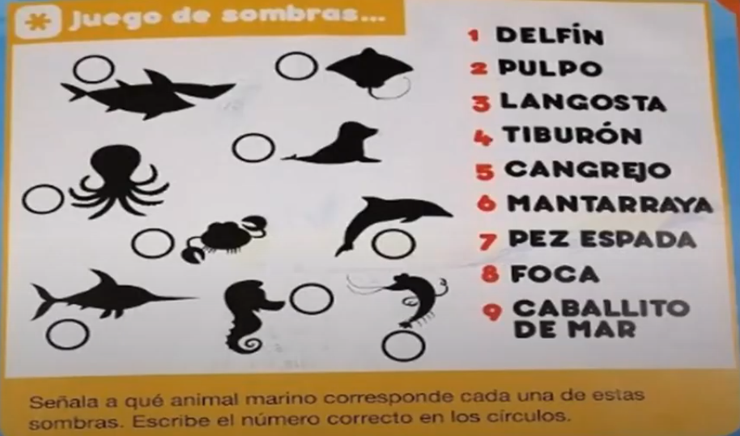
- Ahora a jugar…

